
Совет народных депутатов
Гвазденского сельского поселения
Бутурлиновского муниципального района

Воронежской области

РЕШЕНИЕ

от 03.05.2024 г . №71
с. Гвазда

Об утверждении схем водоснабжения
и водоотведения Гвазденского сельского
поселения на 2024 – 2034гг.

На основании Федерального закона от 07.12.2011 №416-ФЗ «О водоснабжении и водоотведении», Устава Гвазденского сельского поселения, Совет народных депутатов Гвазденского сельского поселения

РЕШИЛ:

1.Утвердить схему водоснабжения и водоотведения Гвазденского сельского поселения на 2024 – 2034гг., согласно приложениям 1,2,3.
2. Опубликовать настоящее решение в официальном печатном издании «Вестник муниципальных правовых актов и иной официальной информации Гвазденского сельского поселения Бутурлиновского муниципального района Воронежской области» и на официальном сайте администрации Гвазденского сельского поселения Бутурлиновского муниципального района Воронежской области в информационно-телекоммуникационной сети "Интернет".
3. Контроль за исполнением настоящего решения возложить на главу Гвазденского сельского поселения.
4. Настоящее решение вступает в силу с момента его официального обнародования.

Глава Гвазденского сельского поселения | Л.М. Богданова
Председатель Совета народных депутатов  Гвазденского сельского поселения | Н.Г. Матюнин

Приложение №1
к решению Совета народных депутатов Гвазденского сельского поселения Бутурлиновского муниципального района
03.05.2024года № 71

Схемы водоснабжения и водоотведения
Гвазденского сельского поселения
Бутурлиновского муниципального района
Воронежской области

Основанием для разработки схемы водоснабжения Гвазденского сельского поселения является: Федеральный закон от 07.12.2011 N 416-ФЗ «О водоснабжении и водоотведении», Генеральный план Гвазденского сельского поселения
1.Общее положения
1) водоотведение - прием, транспортировка и очистка сточных вод с использованием централизованной системы водоотведения;
2) водоподготовка - обработка воды, обеспечивающая ее использование в качестве питьевой или технической воды;
3) водоснабжение - водоподготовка, транспортировка и подача питьевой или технической воды абонентам с использованием централизованных или нецентрализованных систем холодного водоснабжения (холодное водоснабжение) или приготовление, транспортировка и подача горячей воды абонентам с использованием централизованных или нецентрализованных систем горячего водоснабжения (горячее водоснабжение);
4) водопроводная сеть - комплекс технологически связанных между собой инженерных сооружений, предназначенных для транспортировки воды, за исключением инженерных сооружений, используемых также в целях теплоснабжения;
2.Полномочия органов местного самоуправления в сфере водоснабжения и водоотведения
К полномочиям Гвазденского сельского поселения по организации водоснабжения и водоотведения на соответствующей территории относятся:
1) организация водоснабжения населения, в том числе принятие мер по организации водоснабжения населения и (или) водоотведения в случае невозможности исполнения организациями, осуществляющими горячее водоснабжение, холодное водоснабжение и (или) водоотведение, своих обязательств либо в случае отказа указанных организаций от исполнения своих обязательств;
2) определение для централизованной системы холодного водоснабжения и (или) водоотведения поселения, гарантирующей организации;
3) согласование вывода объектов централизованных систем горячего водоснабжения, холодного водоснабжения и (или) водоотведения в ремонт и из эксплуатации;
4) утверждение схем водоснабжения и водоотведения поселения;
5) утверждение технических заданий на разработку инвестиционных программ;
6) согласование инвестиционных программ;
7) согласование планов снижения сбросов загрязняющих веществ, иных веществ и микроорганизмов в поверхностные водные объекты, подземные водные объекты и на водосборные площади (далее - план снижения сбросов);
8) принятие решений о порядке и сроках прекращения горячего водоснабжения с использованием открытых систем теплоснабжения (горячего водоснабжения) и об организации перевода абонентов, объекты капитального строительства которых подключены к таким системам, на иную систему горячего водоснабжения в случаях, предусмотренных настоящим Федеральным законом;
9) заключение соглашений об условиях осуществления регулируемой деятельности в сфере водоснабжения и водоотведения в случаях, предусмотренных настоящим Федеральным законом;
10) администрация Гвазденского сельского поселения в пределах полномочий в сфере водоснабжения и водоотведения вправе запрашивать у организаций, осуществляющих горячее водоснабжение, холодное водоснабжение и (или) водоотведение, информацию, необходимую для осуществления полномочий, установленных настоящим Федеральным законом, а указанные организации обязаны предоставить запрашиваемую информацию.
11) Решение органа местного самоуправления, принятое в соответствии с переданными им в соответствии с частью 2 статьи 5 настоящего Федерального закона полномочиями, подлежит отмене органом исполнительной власти субъекта Российской Федерации в случае, если такое решение противоречит законодательству Российской Федерации.
3.Пояснительная записка
Гвазденское сельское поселение входит в состав Бутурлиновского муниципального района Воронежской области и расположено на юге Бутурлиновского муниципального района. Административным центром поселения является с. Гвазда. Территория сельского поселения граничит: на северо-западе с Козловским сельским поселением, на северо-востоке с Берёзовским сельским поселением, на западе с Нижнекисляйским сельским поселением, на юге с Клеповским сельским поселением, на юго-востоке с Воробьевским муниципальным районом. В состав поселения входит 1 населенный пункт: село Гвазда – административный центр поселения.
Водоснабжение.
В настоящее время источником водоснабжения потребителей сельского поселения являются шахтные колодцы общего и частного пользования.
Схема хозяйственно-питьевого водоснабжения планируется однозонной, противопожарной, низкого давления. Минимальный свободный напор в сети при максимальном водопотреблении для одноэтажной застройки принят не менее 10м, а при большей этажности на каждый этаж добавляется 4м.
В соответствии с СНиП 2.1.4.1110-02 "Зоны санитарной охраны источников водоснабжения и водопроводов питьевого назначения" и СНиП 2.04.02.-84 "Водоснабжение, наружные сети и сооружения" зона санитарной охраны источников водоснабжения в месте забора воды должна состоять из трех поясов: первого - строгого режима, второго и третьего - режимов ограничения.
I Первый пояс ЗСО устанавливается на расстоянии не менее 30 м от водозабора при использовании защищенных подземных вод и 50 м при использовании недостаточно защищенных горизонтов.
Для водозаборов, расположенных на территории объекта, исключающего возможность загрязнения почвы и подземных вод, а также для водозаборов, расположенных в благоприятных санитарно-технических и гидрогеологических условиях, размеры первого пояса ЗСО допускается сокращать по согласованию с местными органами санитарно-эпидемиологической службы.
Территория первого пояса зоны должна быть спланирована для отвода поверхностного стока за ее пределы, озеленена и ограждена.
Мероприятия по первому поясу:
- Территория первого пояса должна быть спланирована для отвода поверхностного стока за ее пределы, озеленена, ограждена и обеспечена охраной. Дорожки к сооружениям должны иметь твердое покрытие
- Не допускается: посадка высокоствольных деревьев, все виды строительства не имеющие непосредственного отношения к эксплуатации, реконструкции и расширению водопроводных сооружений, в том числе прокладка трубопроводов различного назначения, размещение жилых и хозяйственно-бытовых зданий проживание людей, применение ядохимикатов и удобрений.
- Здания должны быть оборудованы канализацией с отведением сточных вод в ближайшую систему бытовой или производственной канализации, или на местные станции очистных сооружений, расположенные за пределами первого пояса ЗСО с учетом санитарного режима на территории 2 пояса.
В исключительных случаях при отсутствии канализации должны устраиваться водонепроницаемые приемники нечистот и бытовых отходов, расположенные в местах, исключающих загрязнение территории первого пояса ЗСО при их вывозе.
- Водопроводные сооружения, расположенные в первом поясе зоны санитарной охраны, должны быть оборудованы с учетом предотвращения возможности загрязнения питьевой воды через оголовки и устья скважин, люки и переливные трубы резервуаров и устройства заливки насосов. Все водозаборы должны быть оборудованы аппаратурой для систематического контроля соответствия фактического дебита при эксплуатации водопровода проектной производительности, предусмотренной при его проектировании и обосновании границ ЗСО.

II и III пояс ЗСО – определяется расчетом для каждого локального водозабора или группы скважин учитывающим время возможного продвижения загрязнений, зависящего от условий конкретной территории - топографии, климата, грунтовых условий и др. факторов.
Мероприятия по второму поясу:
- Бурение новых скважин и новое строительство, связанное с нарушением почвенного покрова, производится при обязательном согласовании с центром государственного санитарно-эпидемиологического надзора.
- Не допускается:
  - размещение кладбищ, скотомогильников, полей ассенизации, полей фильтрации, навозохранилищ, силосных траншей, животноводческих и птицеводческих предприятий, других объектов, обусловливающих опасность микробного загрязнения подземных вод;
  - применение удобрений и ядохимикатов;
  - рубка леса главного пользования и реконструкции.
- Выполнение мероприятий по санитарному благоустройству территории поселения (оборудование канализацией, устройство водонепроницаемых выгребов, организация отвода поверхностного стока и др.).

Мероприятия по второму и третьему поясам:
- Выявление, тампонирование или восстановление всех старых, бездействующих, дефектных или неправильно эксплуатируемых скважин, представляющих опасность в части возможности загрязнения водоносных горизонтов.
- Бурение новых скважин и новое строительство, связанное с нарушением почвенного покрова, производится при обязательном согласовании с центром государственного санитарно эпидемиологического надзора.
- Запрещение закачки отработанных вод в подземные горизонты, подземного складирования твердых отходов и разработки недр земли.
- Запрещение размещения складов горюче-смазочных материалов, ядохимикатов и минеральных удобрений, накопителей промстоков, шламохранилищ и других объектов, обусловливающих опасность химического загрязнения подземных вод.
Размещение таких объектов допускается в пределах третьего пояса ЗСО только при использовании защищенных подземных вод, при условии выполнения специальных мероприятий по защите водоносного горизонта от загрязнения при наличии санитарно-эпидемиологического заключения центра государственного санитарно-эпидемиологического надзора, выданного с учетом заключения органов геологического контроля.
- Своевременное выполнение необходимых мероприятий по санитарной охране поверхностных вод, имеющих непосредственную гидрологическую связь с используемым водоносным горизонтом, в соответствии с гигиеническими требованиями и охраной поверхностных вод.

Расчетные расходы

Расходы воды определены соответственно проектной численности населения на I очередь - 2024г. и расчетный срок - 2034г.
Средние нормы водопотребления, приняты с учетом СНиП 2.04.02-84*, с учетом сложившегося в районе процентного распределения воды централизованного водоснабжения, в соответствии со степенью благоустройства и современного технического состояния значительно изношенных сетей и сооружений системы водоснабжения жилых и производственных зон района.
Удельное водопотребление в расчет на 1 человека на 1 очередь принято 400л/сут., в т.ч.:
- 200 л/сут – хозяйственно-питьевые нужды населения,
- 70 л/сут – полив улиц, газонов, зеленых насаждений,
- 30 л/сут (15% - от хоз-питьевого водопотребления) – расход воды на нужды соцкультбыта,
- 40 л/сут (20% - от хоз-питьевого водопотребления) – расход воды на нужды местной промышленности ,
- 30 л/сут (15% - от хоз-питьевого водопотребления) – расход воды на нужды сельского хозяйства, содержание и поение скота населением, и т.п.
- 30 л/сут (15% - от хоз-питьевого водопотребления) – неучтенные расходы.
Удельное водопотребление в расчет на 1 человека на расчетный срок принято 470л/сут, в т.ч.:
- 230 л/сут – хозяйственно-питьевые нужды населения,
- 90 л/сут – полив улиц, газонов, зеленых насаждений,
- 35 л/сут (15% - от хоз-питьевого водопотребления) – расход воды на нужды соцкультбыта,
- 57 л/сут (25% - от хоз-питьевого водопотребления) – расход воды на нужды местной промышленности ,
- 35 л/сут (15% - от хоз-питьевого водопотребления) – расход воды на нужды сельского хозяйства, содержание и поение скота населением, и т.п.
- 23 л/сут (10% - от хоз-питьевого водопотребления) – неучтенные расходы.

Расходы воды для нужд наружного пожаротушения поселения принимаются в соответствии со СНиП 2.04.02-84.
В Гвазденском сельском поселение население свыше 1000 человек принят 1 пожар с расходом на наружное пожаротушение 10 л/с.
Сведения о суточной потребности воды питьевого качества по Гвазденскому сельскому поселению представлены в таблице.

№  п/п | Наименование поселения и населенного пункта | Количество жителей, тыс.чел |  | Удельная норма водопотребления, л/(сут*чел) |  | Среднесуточное водопотребление, м³/сут. |  | Противопожарное водоснабжение,
№  п/п | Наименование поселения и населенного пункта | 1 очередь стр-ва – 2028 год, | Расч. срок  2034г. | 1 очередь стр-ва – 2028 год, | Расч. срок  2034г. | 1 очередь стр-ва – 2028 год, | Расч. срок  2034г. | Расход, л/с | Объем противопо-жарного запаса воды, м³
 | Гвазденское сельское поселение
1. | село Гвазда | 2024 | 1900 | 400 | 470 | 888,0 | 996,4 | 10,0 | 108,0
 | Всего | 2024 | 1900 | 400 | 470 | 888,0 | 996,4 | 10,0 | 108,0

Водоотведение.

Централизованная канализация в Гвазденском сельском поселении отсутствует.
Все объекты соцкультбыта, образования, торговли, здравоохранения, кварталы малоэтажной застройки канализованы на местные выгреба, что является основным источником загрязнения почв и представляет потенциальную угрозу загрязнения подземных вод.

Расчетные расходы сточных вод

Расходы воды определены соответственно проектной численности населения на I очередь - 2028г. и Расчетный срок-2034г.
Средние нормы водоотведения, приняты равными нормам водопотребления, без учета полива.
Удельное водопотребление в расчет на 1 человека на 1 очередь принято 330л/сут.
Удельное водопотребление в расчет на 1 человека на расчетный срок принято 380л/сут.
Сведения о суточных расходах сточных вод по Гвазденскому сельскому поселению представлен в таблице.

№  п/п | Наименование поселения и населенного пункта | Количество жителей, тыс.чел |  | Удельная норма водоотведения, л/(сут*чел) |  | Среднесуточное водоотведение, м³/сут.
№  п/п | Наименование поселения и населенного пункта | 1 очередь стр-ва – 2028 год | Расч. срок  2034г. | 1 очередь стр-ва – 2028 год | Расч. срок  2034г. | 1 очередь стр-ва – 2028 год | Расч. срок  2034г.
 | Гвазденское сельское поселение
1. | село Гвазда | 2024 | 1900 | 330 | 380 | 732,6 | 805,6
 | Всего | 2024 | 1900 | 330 | 380 | 732,6 | 805,6

Приложение №2
к решению Совета народных депутатов Гвазденского сельского поселения Бутурлиновского муниципального района
16.06.2014 № 194

Схема водоснабжения

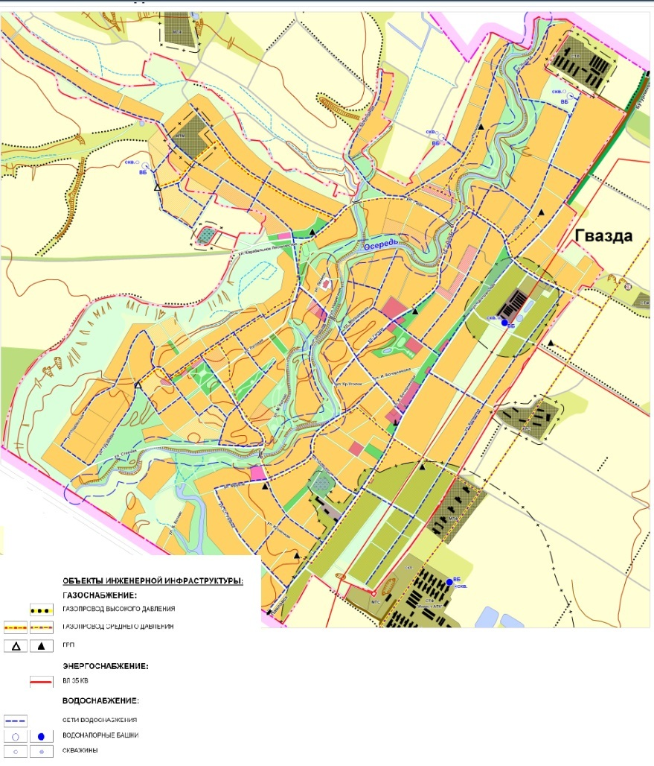

Приложение №3
к решению Совета народных депутатов Гвазденского сельского поселения Бутурлиновского муниципального района
16.06.2014 № 194

Схема водоотведения

